昆山市经济和信息化委员会

关于举办“昆山市制造业创新与转型系列培训【第一期】”的通知
各区镇：
为了加快昆山制造业创新升级与转型发展的步伐，昆山市经信委联合启迪商学院（清华科技园教育培训中心）、江苏赛联信息产业研究院、清华科技园昆山分园举办“昆山市制造业创新与转型系列培训”，现将第一期具体安排通知如下：
一、培训对象：昆山市辖区内各制造业企业及相关单位高管（副总以上管理人员）。
二、培训时间：2014年12月22日和12月23日（两天），共12个学时。
三、培训形式：专家讲授+课堂讨论+开卷考评。
四、培训费用：本次培训费用由昆山市经信委承担，企业报名参加无需承担任何费用（中午提供工作餐）。
五、培训地点：清华科技园昆山分园科技大厦二楼报告厅。
六、培训安排：

时间 | 课程及考评 | 讲师 | 相关内容
12月22日  9：00-12:00 | 《江苏省制造业服务化发展现状与对策建议》 | 王林林 | 制造业服务化的动力与重要意义；江苏省制造业服务化现状与问题；推进江苏省制造业服务化的思路与举措建议。
12月22日  13:00-16：00 | 《制造业转型与商业模式创新》 | 刘海峰 | 制造业与高新技术产业的融合发展；商业模式创新与传统产业转型升级；制造业商业模式创新途径与选择；制造业转型与商业模式创新案例分享。
12月23日  9：00-12:00 | 《战略导向的品牌培育》 | 周宏宁 | 企业的质量管理、顾客关系管理、品牌建设推进等。
12月23日  13:00-16：00 | 开卷考评 |  | 按照综合考评和考勤，合格的学员将发放结业证书；前15名（10%）学员可颁发优秀学员奖。

七、培训组织：
主办单位：昆山市经济和信息化委员会；
承办单位：昆山启迪教育培训中心；
协办单位：启迪商学院、江苏赛联信息产业研究院。
八、报名方式：
请务必于12月16日前，填写报名表（附件1）并加盖公司印章，通过以下四种方式报名：
（一）电邮报名：将报名表扫描后发至peixunbaoming@tusparksz.com；
（二）传真报名：将报名表传真至0512-57017117；
（三）网站报名：www.tusparksz.com（报名表扫描件上传即可）；
（四）邮寄报名：将报名表邮寄至：昆山市祖冲之路1666号清华科技园科技大厦4层，昆山启迪教育培训中心收，邮编：215347。
收到报名表后，我们将及时电话与学员或辅助联络人确认。
九、报名咨询联系人：
陈 文：15062635273；0512-57017092
顾承燕：13773188786；0512-57017931
十、注意事项：
（一）本次培训将采用严格的课程评估、课后反馈等管理制度，重在引起企业经营者的思考，发掘企业经营中的核心问题，探索创新与转型的发展之路；
（二）鼓励企业带着问题来参加培训；
（三）各区镇和特色产业基地联络员旁听培训课程，并积极组织此次培训；
（四）请各学员提前安排好工作，遵守培训纪律，共同确保培训实效。

【第一期】各区镇参训名额指导计划表
序号 | 区镇名称 | 人数 | 序号 | 区镇名称 | 人数
1 | 开发区 | 40 | 7 | 锦溪 | 10
2 | 高新区 | 30 | 8 | 周庄 | 10
3 | 张浦区 | 20 | 9 | 陆家 | 10
4 | 周市 | 20 | 10 | 巴城 | 10
5 | 花桥 | 20 | 11 | 淀山湖 | 10
6 | 千灯 | 20

昆山市经济和信息化委员会
2014年12月5日

附件1：报名表
昆山市制造业创新与转型系列培训班【第一期】
报名表

学员姓名 |  |  | 性别 |  | 年龄 |  |  | 学历
办公电话 |  |  | 手机 |  |  | 电子邮箱
企业名称 |  |  |  |  | 学员职务
企业网址 |  |  |  |  | 传真
通讯地址
所在区镇 |  |  |  |  | 邮编
辅助联系人姓名 |  |  |  |  | 手机
企业简介
企业签章
注： ①请准确填写报名表信息，以便结业证书邮寄送达。
②辅助联系人是指企业高管的工作助理，例如秘书、办公室主任等；

附件2：培训机构简介

一、启迪商学院
启迪商学院由启迪控股股份有限公司（清华科技园的建设、管理和运营商）在清华科技园培训中心的基础上创建，是以科技创新、服务社会为核心内容的成建制、成体系的教育培训机构，旨在是为社会、为企事业单位培养独挡一面的领军人才。启迪商学院坚持创新驱动的培训理念，用创新思维指导培训实施，切实做到“五结合、五注重”：
A.学习与实战结合，注重案例分享：密切结合实战案例，用实战案例演绎枯燥、机械的管理理念，使学员领悟学习真谛，引起共鸣和思考，愿意学、学得快、记得住。
B.室内与室外结合，注重体验教学：将室内培训与室外体验进行有机组合和结合，用活泼生动的方式训练学员的左脑和右脑，提高学员的适应能力、创造能力、科学思考能力，强化培训效果。
C.中国文化与西方文化结合，注重兼收并蓄：中、西文化的特点和中、西管理方式的特点，都需要关注和认真分析。在理解并清晰中西管理环境差异的基础上，才能做到兼收并蓄，古为今用、洋为中用，才能采取有效的管理方式提升管理效率，避免生搬硬套和经验化管理。
D.社会科学与自然科学结合，注重思维拓展：将社会科学与自然科学进行有机结合，在重注自然科学学习和运用的同时，加强社会科学的认知，注重思维拓展，使技术型人才更有效地向管理型人才发展。
E.历史、现在、未来三结合，注重系统思考：只有了解历史，才能更好的关注现在和展望未来。培养学员养成系统思维的习惯，不能只关注眼前的利益，或凭空考虑未来，只有总结好历史的经验，才能有利于分析现状，也才能更好的规划未来。

二、江苏赛联信息产业研究院
江苏赛联信息产业研究院由江苏省经济和信息化委员会牵头，全省19家IT骨干企业共同发起成立，致力于打造江苏信息产业创新体系，以其为核心，整合大学、研究院所、骨干企业研发中心等创新资源，构建全省信息产业创新服务平台，并以信息产业专家委员会、信息产业发展基金会和信息产业创新成果孵化中心为支撑，共同构成江苏信息产业研发创新和产业化的生态环境。

三、昆山启迪教育培训中心
昆山启迪教育培训中心是清华科技园昆山分园按照“根植清华，聚焦创新”的宗旨在昆山设立的创新创业教育服务平台。近10年来，清华科技园昆山分园已经成功4家上市公司，为昆山引进、培育了一大批创新创业人才，凝聚了包括上市公司CEO、著名投资人等在内的一大批创业导师，为中小微企业提供全方位、立体化创新服务。

附件3：培训师简介

一、《制造业转型与商业模式创新》课程主讲：刘海峰
著名管理创新专家。清华大学特聘教授，北京大学工商管理创新系列课程主讲专家，并致力于互联网时代企业管理创新课题的研究与理论体系构建。同时，还担任政府和企业的管理顾问。
主要著作：（1）《管理新经》2004年出版，前瞻性地指出了未来企业的竞争优势将“从价值链到价值网”进行再造，创建了新经济时代重构商业模式的一系列基本理念与模型。（2）《第四次革命：重构能源企业的管理模式》2012年出版，提出知识经济时代领导力的五大法则，指出在新经济时代，企业要进行必要的革命。互联网时代，一切都将重构……
主要观点：未来的企业核心竞争力将不再以拥有的实际资产来衡量，而是以拥有的能把经营资源转化为生产力的知识资本来进行衡量。整个商业世界将发生巨变。因此，新经济时代能够取得成功的公司的领导者必须抛弃传统的、简单的线性思维，转向全面系统的思考，并依靠知识的运营能力创新竞争优势。
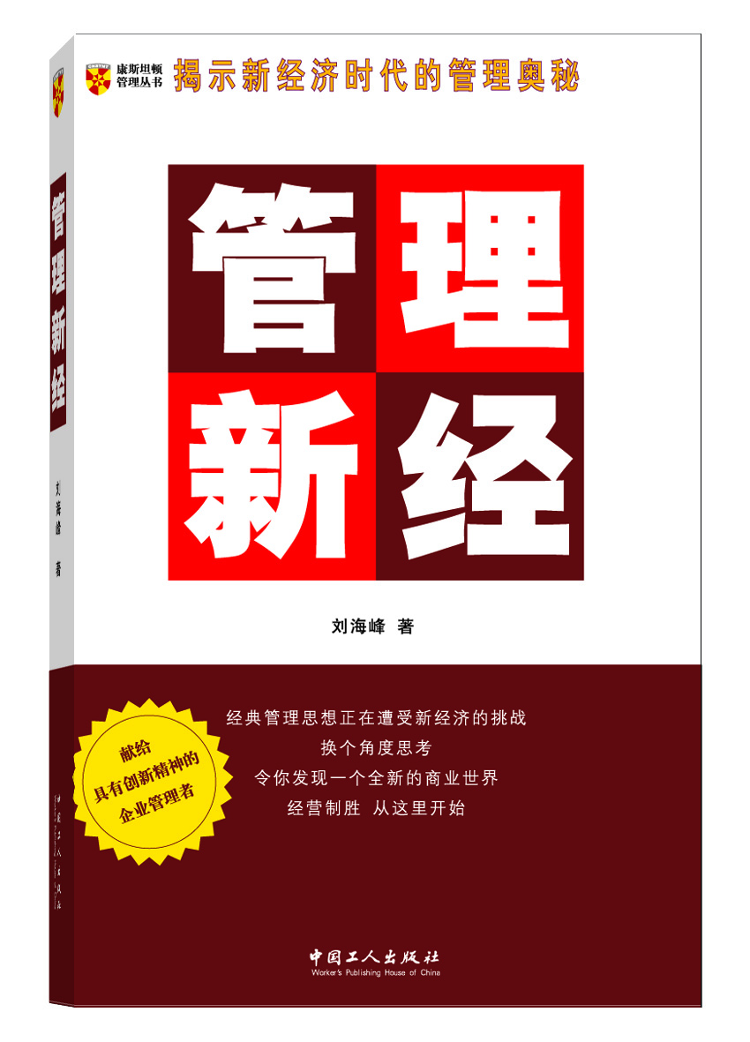 | 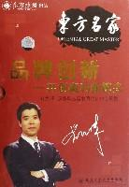 | 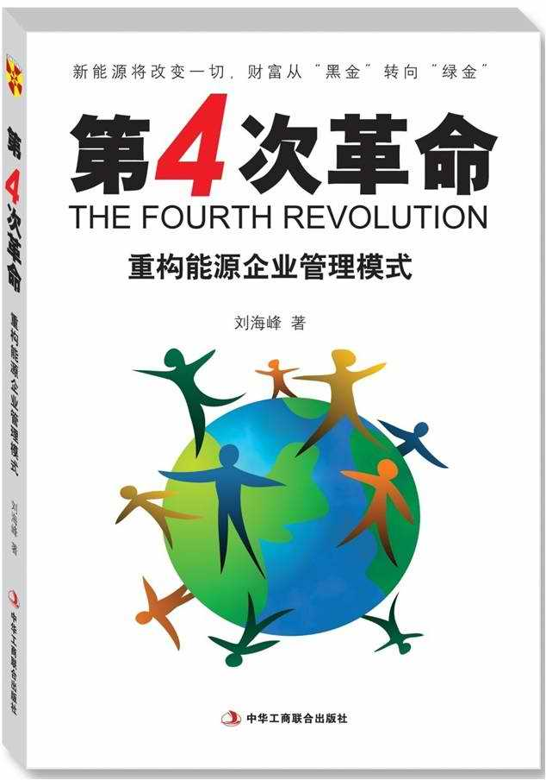

二、《江苏省制造业服务化发展现状与对策建议》课程主讲：王林林
南京邮电大学经济学院副院长，副教授，硕士生导师，江苏省通信学会技术经济与管理现代化专业委员会秘书长，盐城市珠溪人才联盟副会长，长期从事服务创新、制造业服务化研究，曾主持工信部、省经信委、科技厅、教育厅、科协等科研项目8项，主持企业管理咨询项目10项，发表学术论文10余篇，出版专著1部。关于制造业服务化研究成果被省委内刊《动态研究与决策建议》采纳，成果获江苏省社科应用研究精品工程二等奖。

三、《战略导向的品牌培育》课程主讲：周宏宇
高级工程师，中国航空综合技术研究所政策与规划研究室主任，工业和信息化部工业品牌培育专家组组长,上海市品牌联席会专家委员会委员。
毕业于清华大学和伊利诺依州立大学，工商管理硕士。多年来从事质量管理、顾客关系管理、品牌管理等领域研究，主编《国际化顾客关系管理》、《质量管理体系理论和实践》等专著，支持宏观质量和品牌建设推进，主持研究品牌培育管理体系方法，并在全国组织试点推进。

